**МБДОУ Кашарский детский сад**

**«Сказка»**

**Воспитательное мероприятие:**

**«Мамин день»**

**Старшая группа**

**Воспитатель Бирюкова Н.В.**

**Сл. Кашары**

**Ноябрь 2023г.**

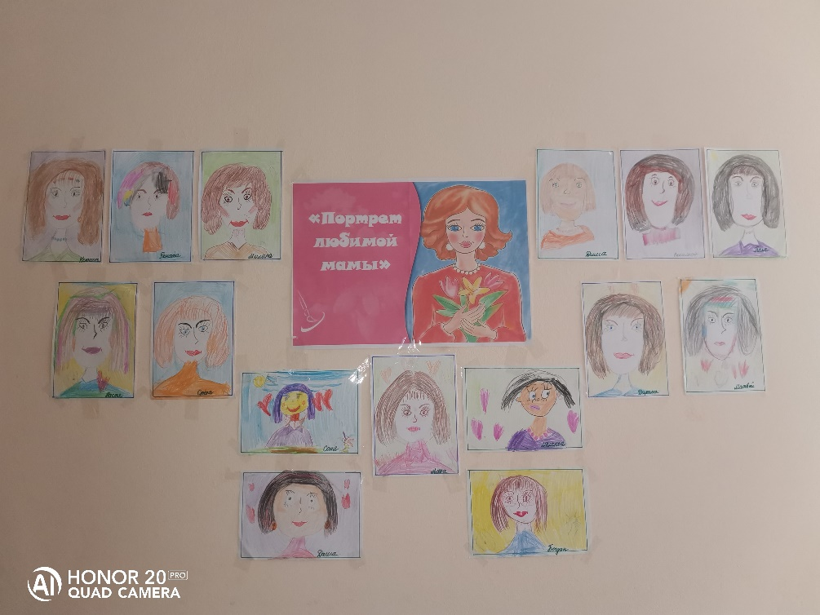**Цель:** воспитывать уважение и бережное отношение к матери; развивать чувства долга и ответственности за свои поступки; способствовать созданию праздничной, доверительной атмосферы; поощрять творческие способности детей, углубить знания детей о роли мамы в их жизни, через раскрытие образа матери в поэзии, в живописи, музыке.

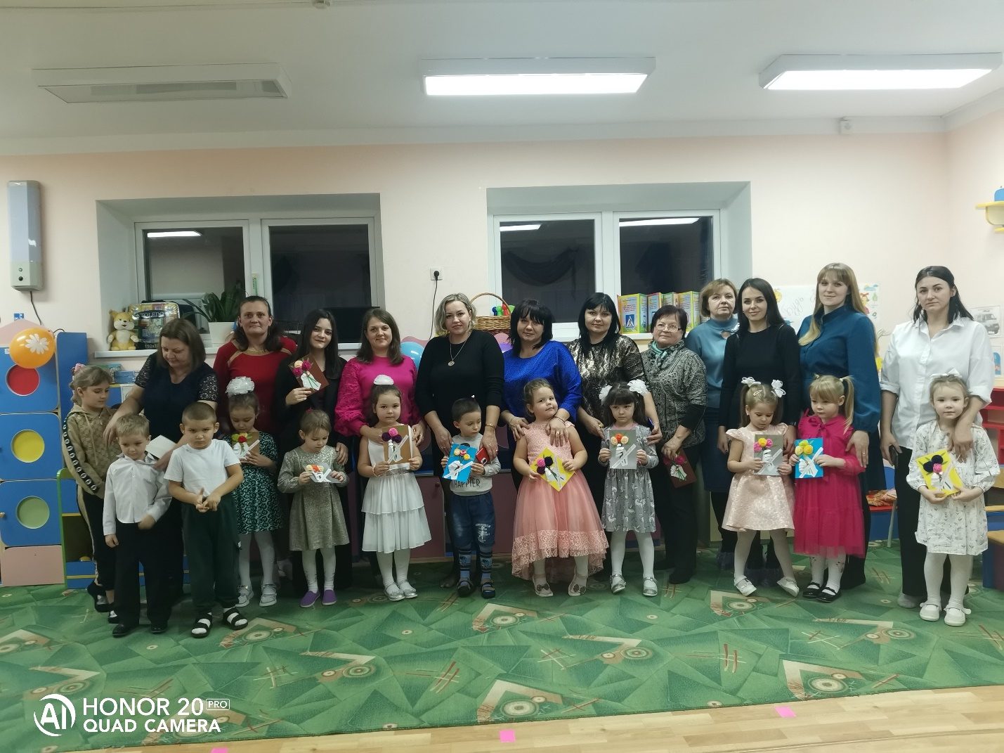В календаре много праздников, но существует особая дата, которая посвящена самому важному человеку в жизни каждого из нас - это маме. И это очень хорошо, так как в этот день наши мамы могут почувствовать нашу любовь и ласку, слышат в свой адрес множество добрых и приятных слов, получают поздравления от детей.

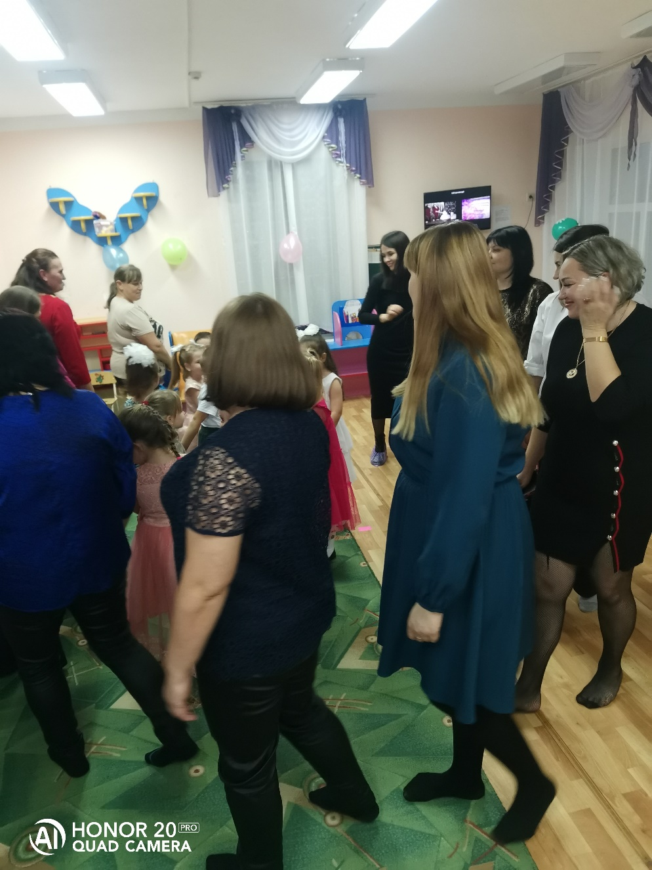 В конце ноября в старшей группе «Колокольчик» состоялся праздник посвященный Дню Матери. Воспитанники рассказывали трогательные стихи, пели душевные песни о маме и бабушке, танцевали красивые танцы, участвовали в забавных конкурсах вместе с любимыми мамами. Равнодушным не остался ни один ребенок. Данное мероприятие вызвало у детей радостный, эмоциональный настрой. Дети с удовольствием поздравляли своих мам, бабушек, а после вручили подарки, сделанные своими руками с большой любовью и нежностью.